增强现实的技术原理

增强现实技术（也叫扩增实景技术）是一种综合了图 像识别、动作捕捉、虚拟现实等学科，将数字信息、三维虚 拟模型精确地叠加显示到真实场景的创新人机交互技 术。曾经局限于实验室的增强现实技术，随着计算机软、 硬件能力的提高，已经开始快速地进入到大众视野，并在 会展、营销、科教、设计、出版、娱乐等领域发挥越来越重 要的作用，被《时代周刊》列为当今最具活力和前景的十 大技术之一。

增强现实技术的原理是通过摄像机识别现实场景中 的识别标识图案，或通过传感器追踪现实场景中的物体 运动，利用三维空间注册技术计算虚拟物体在现实世界 坐标系中的位置及姿态，以实现虚拟数字信息（包括文 字、图像、3D模型或3D动画）与现实场景实时融合3D展 示，并与用户实现自然人机交互（见图1）。

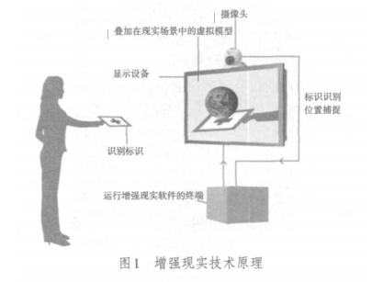

概括地说，增强现实系统中用到了3个关键技术，即 三维空间注册技术、人机交互技术和3D展现技术。

1. 三维空间注册技术

三维空间注册技术即通过对显示场景中的图像或物 体进行追踪和定位，通过计算虚拟世界与现实世界坐标 系的对应关系，实现将虚拟物体按照正确的空间透视关系叠加到现实场景确定位置。

1. 人机交互技术

传统的二维平面的人机交互手段，如鼠标，无法 应用于增强现实技术。全新的三维空间交互技术，如人 体动作捕捉或手势识别，能够以更准确的方式让使用者 在现实场景中实现与虚拟物体的互动，同时辅助逐渐成 熟的语音识别、3D虚拟环绕声、虚拟触感反馈等多模态 交互技术在增强现实技术中广泛应用，以实现更自然的 虚实融合的人机交互方式。

1. 3d展现技术

用于展示增强现实 场景一般只采用平板三维显示技术，包括各种基于眼 镜的 3D 显示技术以及裸眼 3D 显示技术，以提高增强 现实场景展示的立体空间感。

来自：吴帆，张亮.增强现实技术原理及其在电视中的应用[J].电视技术，2013，37（2）.

增强现实(Augmented Reality，简称AR)，也被称为[扩增现实](https://baike.baidu.com/item/%E6%89%A9%E5%A2%9E%E7%8E%B0%E5%AE%9E" \t "_blank)(台湾)。

增强现实技术包含了多媒体、三维建模、实时视频显示及控制、多传感器融合、实时跟踪及注册、场景融合等新技术与新手段。增强现实提供了在一般情况下，不同于人类可以感知的信息。

**主要特点**

AR系统具有三个突出的特点：①真实世界和虚拟世界的信息集成；②具有实时交互性；③是在三维尺度空间中增添定位虚拟物体。AR技术可广泛应用到军事、医疗、建筑、教育、工程、影视、娱乐等领域。、

组成形式：

1. Monitor-Based

基于计算机显示器的AR实现方案中，摄像机摄取的真实世界图像输入到计算机中，与计算机图形系统产生的虚拟景象合成，并输出到屏幕显示器。用户从屏幕上看到最终的增强场景图片。它虽然简单，但不能带给用户多少沉浸感

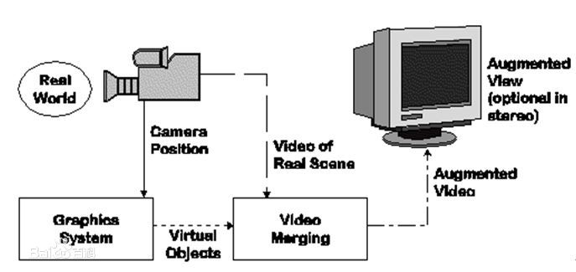

1. 光学透视式

头盔式显示器(Head-mounted displays,简称HMD)被广泛应用于虚拟现实系统中，用以增强用户的视觉沉浸感。增强现实技术的研究者们也采用了类似的显示技术，这就是在AR中广泛应用的穿透式HMD，光学透视式增强现实系统具有简单、分辨率高、没有视觉偏差等优点，但它同时也存在着定位精度要求高、延迟匹配难、视野相对较窄和价格高等不足

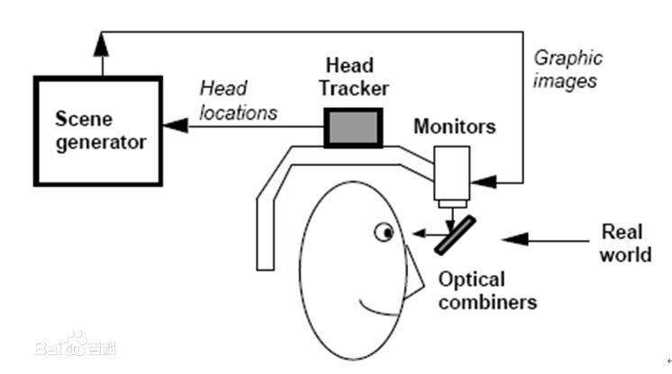

1. 视频透视式

视频透视式增强现实系统采用的基于视频合成技术的穿透式HMD(Video See-through HMD)

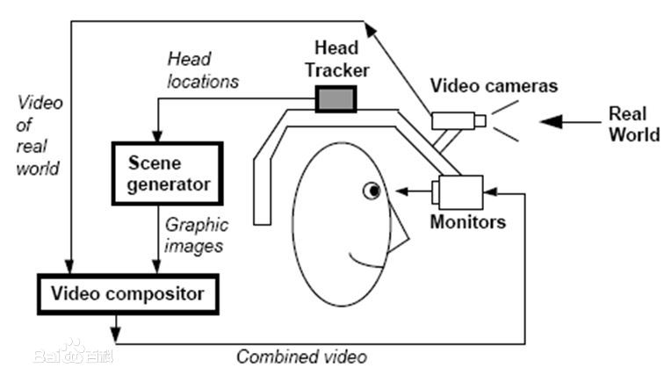

来源：百度百科 <https://baike.baidu.com/item/%E5%A2%9E%E5%BC%BA%E7%8E%B0%E5%AE%9E%E6%8A%80%E6%9C%AF/1497132?fr=aladdin&fromid=5372911&fromtitle=Augmented+Reality>

AR的基本理念是将图像、声音或其他感官增强功能实时添加到真实世界的环境中，从其技术手段和表现形式上，可以明确分为大约两类，一是Vision based AR，即基于计算机视觉的AR，二是LBS based AR，即基于地理位置信息的AR

1.Vision based AR

基于计算机视觉的AR是利用计算机视觉方法建立现实世界与屏幕之间的映射关系，使我们想要绘制的图形或是3D模型可以如同依附在现实物体上一般展现在屏幕上，如何做到这一点呢？本质上来讲就是要找到现实场景中的一个依附平面，然后再将这个3维场景下的平面映射到我们2维屏幕上，然后再在这个平面上绘制你想要展现的图形，从技术实现手段上可以分为2类：

1) Marker-Based AR

这种实现方法需要一个事先制作好的Marker(例如:绘制着一定规格形状的模板卡片或者二维码），然后把Marker放到现实中的一个位置上，相当于确定了一个现实场景中的平面，然后通过摄像头对Marker进行识别和姿态评估（Pose Estimation），并确定其位置，根据这个产生坐标系，在屏幕上画出的图形就可以依附在Marker上

比较要命的例子就是阴阳师的现世召唤（这句是我加的）

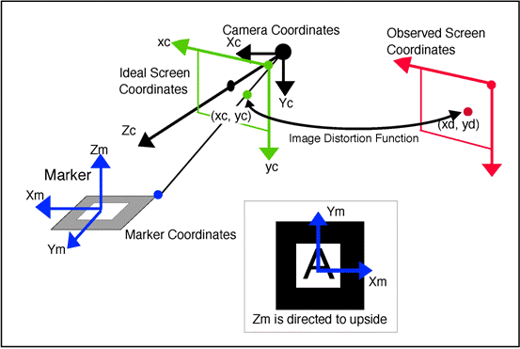

2) Marker-Less AR

基本原理与Marker based AR相同，不过它可以用任何具有足够特征点的物体(例如：书的封面)作为平面基准，而不需要事先制作特殊的模板

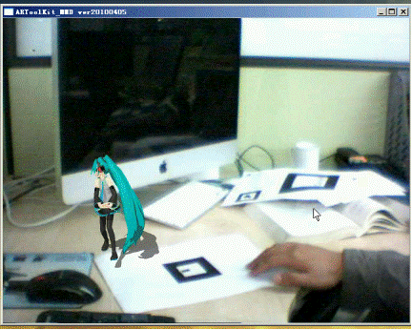

2. LBS-Based AR

通过GPS获取用户的地理位置，然后从某些数据源（比如wiki，google）等处获取该位置附近物体(如周围的餐馆，银行，学校等)的POI信息，再通过移动设备的电子指南针和加速度传感器获取用户手持设备的方向和倾斜角度，通过这些信息建立目标物体在现实场景中的平面基准(相当于marker)，之后坐标变换显示等的原理与Marker-Based AR类似,由于摆脱了摄像头的限制，LBS-Based AR可以更好的应用到移动设备上。下图微SekaiCamera



来源：增强现实技术原理及应用-GAD腾讯游戏开发者平台

<http://gad.qq.com/article/detail/13551>

Augmented Reality

有三个要素：

1. Combines real and virtual 〈结合虚拟与现实〉

2. Interactive in real time〈即时互动〉

3. Registered in 3-D〈3D定位〉

要达到AR的虚实结合，使用者必定得透过某种装置来观看。早先大部分的研究主要是透过HMD〈Head-Mounted Display；就是头罩式的装置〉，技术大概分成光学式〈Optical〉与影像〈Video〉两种，前者是一种透明的装置〈像是柯南的眼镜之类〉，使用者可以直接透过这层看到真实世界的影像，然后会有一些另外的投影装置把虚拟影像投射在这层透明装置上。另外一种是不透明装置，使用者看到的是由电脑处理好、已经虚实结合的影像。